БЕСКОНТАКТНОЕ ОПРЕДЕЛЕНИЕ КАВИТАЦИОННОЙ

ПРОЧНОСТИ ЖИДКИХ СРЕД
Зима И.И., Жирнов В.В.
Харьковский национальный университет радиоэлектроники
61166, Харьков, пр. Ленина, НИЦ ИИРЭСТ,
E-mail: vzh@kture.kharkov.ua; факс (057) 702-11-13
This article is devoted the contactless detection of cavitation thresholds of liquids. Are submitted the technique and results of researches of noise electromagnetic rotary radiations of water, accompanying work of ultrasonic generator, by rotary method.

Введение
Определение кавитационной прочности жидких сред представляет практический интерес при проектировании акустических и гидродинамических излучателей, предназначенных для возбуждения кавитации в различных технологических рабочих средах.
В общем случае кавитационная прочность жидкости является статистической величиной, поскольку она определяется статистикой распределения зародышей по размерам, как в пространстве, так и во времени. Это приводит к необходимости использования статистического подхода при ее исследовании. Однако часто отсутствие данных о количественном и качественном составах зародышей кавитации в жидкости не позволяет получить теоретическую оценку ее прочности. Поэтому основным источником информации являются непосредственные измерения в натурных условиях. При этом рабочая среда характеризуется пороговым и оптимальным числом кавитации. Знание этих характеристик позволяет интенсифицировать процессы химических реакций в кавитационной области при различных способах возбуждения кавитации. Кроме того, эти измерения, наряду с другими технологическими исследованиями, позволяют получить дополнительную информацию о структуре рабочих сред. В настоящей работе основное внимание уделяется определению порогового значения кавитации рабочих сред.

Роторный метод бесконтактного определения кавитационной прочности жидкости. Кавитация возникает вследствие появления разрывов в жидкости под действием растягивающих напряжений. Вследствие снижения давления от равновесного Р0 до критического Рк в жидкости образуются парогазовые полости. Разница между этими величинами ΔР = Р0 - Рк характеризует кавитационную прочность жидкости.

Известны различные методы фиксирования начала кавитации: оптические, химические, эрозионные, акустические и др. Самым удобным методом измерения кавитационной прочности жидкости является прямое измерение амплитуды звукового давления внутри сепаратора, при котором возникает кавитация. Этот метод прост в аппаратном плане и обладает широкими возможностями для автоматизации измерений, но может быть реализован только при акустическом возбуждении кавитации и при контактном измерении. Однако при контактном измерении могут возникать существенные ошибки метода вследствие изменения характеристик среды внутри сепаратора. В частности, при контактном измерении изменяется функция распределения пузырьков по размерам[1]. Поэтому при контактном измерении измеряемая амплитуда характеризует не кавитационную прочность, а кавитационный порог, который является приближенной характеристикой всего комплекса – среда плюс измерительная система.

Устранить отмеченный недостаток возможно за счет применения роторного метода бесконтактного определения кавитационной прочности рабочих сред. Цель настоящей работы состоит в том, чтобы показать возможность практической реализации данного метода.

Роторный метод бесконтактного определения кавитационной прочности жидкости заключается в плавном увеличении входного напряжения акустического излучателя и измерении его амплитуды в момент появления в пространстве, окружающем сепаратор, так называемых роторных излучений рабочей среды. Поскольку роторные излучения жидкости возбуждаются кавитационным шумом, то их появление свидетельствует о начале кавитации.

Таким образом, определяется пороговое значение амплитуды, с определенной вероятностью соответствующее кавитационной прочности рабочей жидкости. За пороговое значение, например, может приниматься амплитуда, при которой визуально наблюдается устойчивый роторный сигнал, достоверно выделяемый на фоне шумов специального приемного устройства.

Роторный сигнал представляет собой магнитную компоненту суммарной электрома-гнитной волны, излучаемой магнитными диполями радикалов рабочей среды в ближнюю зону. Появление роторных сигналов кавитирующей рабочей среды зарегистрировано в работах[2, 3].

На основе теоретических и экспериментальных исследований установлено, что под действием ультразвуковой кавитации происходит расщепление молекул воды и образование радикалов, ионов и электронов малой энергии, имеющих нескомпенсированный магнитный момент. Поскольку они находятся в магнитном поле Земли, происходит их зеемановское распределение по двум энергетическим уровням, соответствующим ориентации магнитных моментов по полю и против поля. Переориентация магнитных моментов из положения против поля в положение по полю происходит через прецессию и сопровождается излучением квантов магнитной энергии на так называемых гиромагнитных частотах частиц. Такие излучения частиц называются роторными. Эти излучения могут быть обнаружены специальными приемниками. При этом для обнаружения роторных излучений разных частиц необходимо использовать приемники разных частотных диапазонов. Для естественных условий геомагнитного поля диапазон роторных излучений протонов расположен в области сверхдлинных волн, а электронов – в области средних волн. Благодаря этому роторные излучения обладают высокой проникающей способностью и легко проходят даже через металлические стенки сепаратора [].

Необходимым условием появления роторных излучений воды является акустический магнитный резонанс, т.е. совпадение ультразвуковой и гиромагнитной частот. Особенностью предлагаемого метода является то, что условие акустического магнитного резонанса здесь выполняется без точной настройки излучателя ультразвука на гиромагнитную частоту. Это достигается за счет использования широкополосного кавитационного шума, имеющего сплошной спектр. Кавитационный шум перекрывает диапазон гиромагнитных частот частицы, определяемый возможными значениями напряженности геомагнитного поля, и условие акустического магнитного резонанса выполняется автоматически.
Пример, поясняющий явление возбуждения акустического магнитного резонанса кавитацией, приведен на рис. 1. Здесь: на рис. 1а показаны две возможные гиромагнитные частоты f₁ и f₂; на рис.1б, заимствованном в [4], представлен пример спектра акустической кавитации; на рис. 1в показана резонансная линия, которая является результатом возбуждения акустического магнитного резонанса. Видно, что в данном случае кавитация может возбудить магнитный резонанс на частоте f₂ и не может – на частоте f₁.Для возбуждения магнитного резонанса на частоте f₁ необходимо уменьшить частоту f₀ поля, вызывающего кавитацию.

Результаты экспериментальных исследований. Для проверки метода были проведены эксперименты по регистрации роторных излучений воды, возбуждаемых излучателями, работавшими в кавитационном режиме. В экспериментах были использованы два источника ультразвука: «Ультратон МС-2000М» и «Увлажнитель воздуха 4-Т», работавшие, соответственно, на частотах 23…27 кГц и 1,5…1,7 МГц. Основная задача исследований состояла в регистрации роторных излучений, возникающих вокруг сепаратора с водой при включении источника ультразвука, находящегося внутри его, и его работе в режиме кавитации. Для регистрации роторных излучений протонов было использовано приемное устройство электромагнитных волн с диапазоном рабочих частот 0,5…10 кГц и пороговой чувствительностью 10 мкВ. Для регистрации роторных излучений электронов был использован радиоприемник с диапазоном рабочих частот 520…1650 кГц и пороговой чувствительностью 0,6 мВ. Регистрация роторных излучений производилась по срабатыванию визуальных и звуковых пороговых устройств индикации приемников на разных удалениях от сепаратора с водой.

Основные результаты экспериментов заключаются в следующем. При включении из-лучателей приемные устройства регистрировали роторные излучения электронов и протонов на расстоянии до одного метра от сепаратора. Звуковая регистрация роторных излучений, соот-ветствующих режиму кавитации, при этом была возможна и производилась по появлению шу-мового сигнала. В обоих экспериментах удавалось фиксировать направление максимума диаг-раммы направленности роторных излучений, их амплитуду и спектральные характеристики.
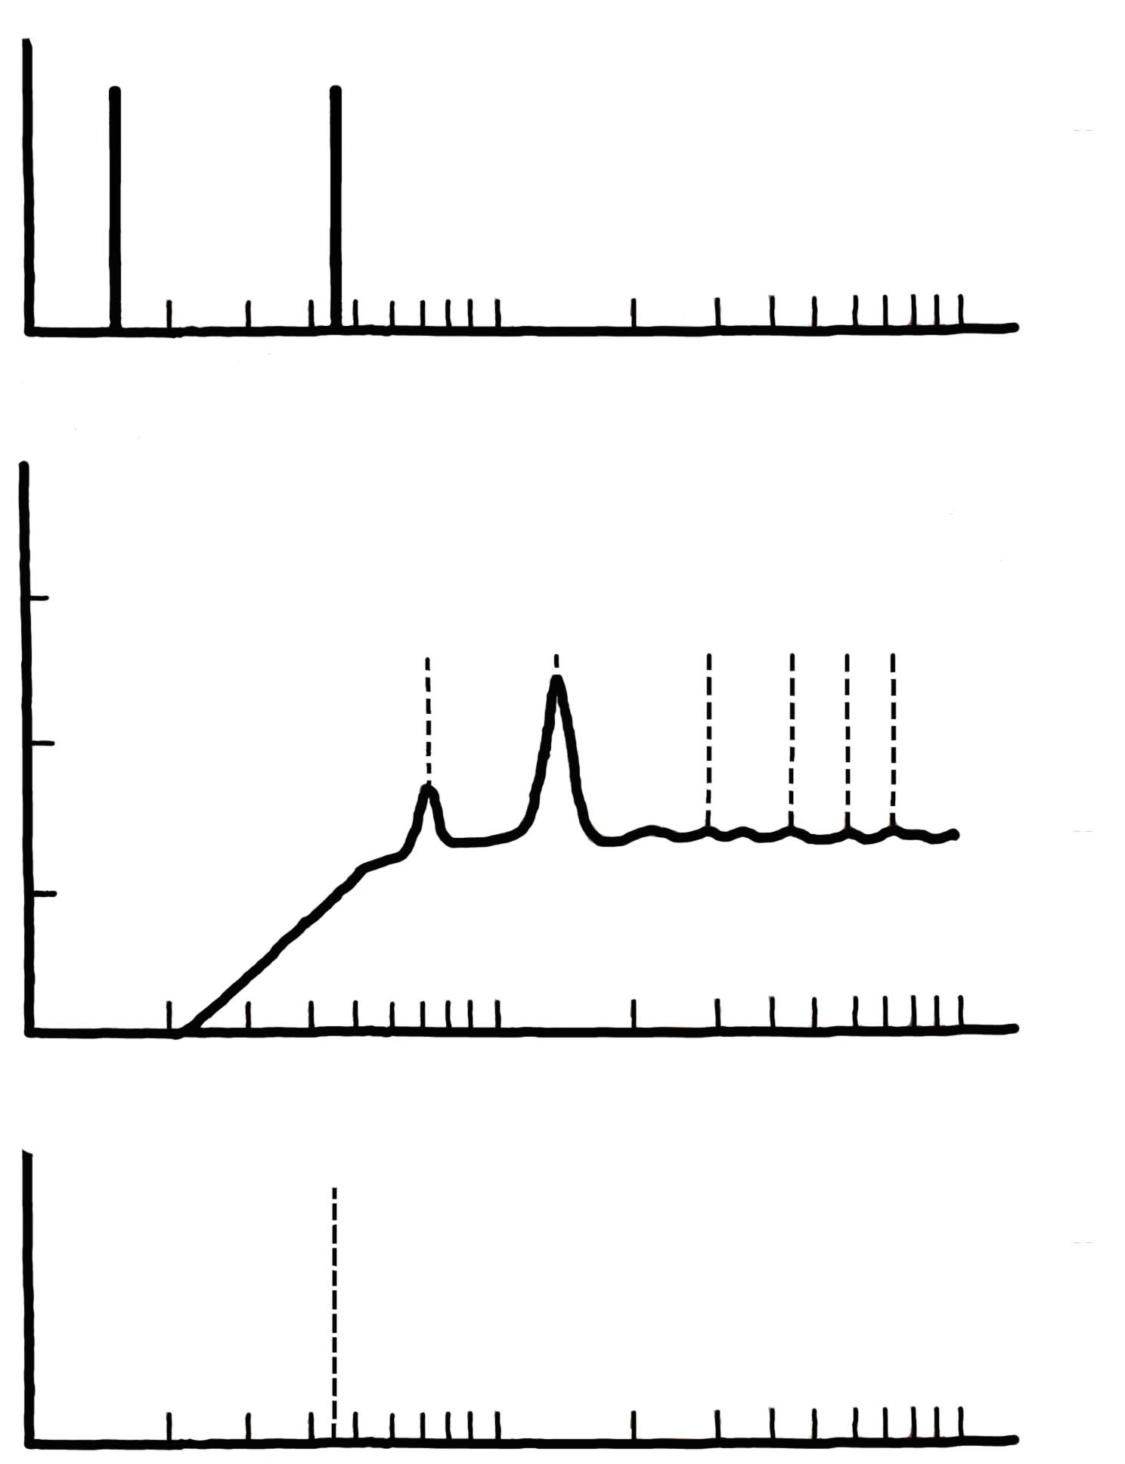
S(f) гиромагнитные частоты

f₁ f₂ f
Рис. 1а
S(f), дБ спектр частот кавитации

30
1/2f₀ f₀ 2f₀ 3f₀ 5f₀

20

10

2 10 30 100 кГц
Рис. 1б
S(f) резонансная линия

f₂ f
Рис. 1в

Заключение

Проведенные исследования подтвердили предположение о том, что работу кавитационных излучателей в жидких средах могут сопровождать электромагнитные роторные излучения. Эти излучения могут быть использованы для дистанционной индикации порога кавитации, контроля работоспособности излучателей, определения режима их работы и параметров сигналов, распознавания, а также для решения задач измерения параметров жидких сред.

К достоинствам роторного метода бесконтактного определения кавитационной прочности жидкости можно отнести неинвазивность, безинерционность, отсутствие возмущений среды и акустического поля.

Список литературы:

1. Макаров В.К., Чулкова Н.В. Элементы общей теории возникновения акустической кавитации. Республиканский межведомственный научно-технический сборник «Акустика и ультразвуковая техника», вып.18, Киев «Техн1ка», 1983.

2. Зима И.И., Стрельченко В.И. Регистрация роторных излучений воды, возбуждаемых ультразвуковой кавитацией. Сб. материалов первой международной НТК «Глобальные информационные системы. Проблемы и тенденции развития». Харьков: ХНУРЭ, 2006.

3. Зима И.И., Кавитационное возбуждение магнитных резонансов в жидких средах и живых тканях в условиях неопределенности напряженности геомагнитного поля.

4. Зима И.И. Роторный геомагнетизм. Новый взгляд на извечные проблемы. Харьков, ООО Оберіг, 2005.

